ЛЕКЦІЯ 5

ІНТЕНСИВНІСТЬ МІЖНАРОДНОЇ ТОРГІВЛІ ЯК ІНДЕКАТОР СТУПЕНЯ ЕВРОІНТЕГРАЦІЇ

Жодна країна світу не може ефективно функціонувати та розвиватись будучи відокремленою від інших держав та ізольованою від глобальних процесів, що відбуваються в регіоні, де вона знаходиться.
Вдало налагоджені зовнішньоторговельні зв’язки є одним з індикаторів розвитку економіки країни.
Розвиток зовнішньої торгівлі не лише забезпечує зростання ВВП країни, доходності та прибутковості вітчизняних товаровиробників, але й відображає ставлення світової спільноти до якості вітчизняної продукції, визначає її місце в світовому обороті товарів та послуг, конкурентоспроможність як вітчизняних товаровиробників, так і економіки держави загалом.
Зовнішня торгівля є джерелом валютного забезпечення національної економіки.
Рух України до членства в ЄС передбачає прийняття низки європейських регламентів і директив. Це є критично важливим аспектом забезпечення справедливого та конкурентного ринку відповідно до стандартів ЄС. Отже, питання узгодження взаємовідносин між країнами при зовнішньої торгівлі є значною частиною шляху України у напрямі європейської інтеграції.
З підписанням Угоди про Асоціацію в 2014 році, Україна та ЄС зобов’язалися сприяти співпраці у сфері економіки та міжнародної торгівлі.
Угода передбачає:
- суттєву лібералізацію торгівлі (усунення тарифів чи квот) між сторонами, гармонізацію законодавства і нормативно-регуляторної бази.
Робота над створенням ЗВТ, полягатиме у:
- скасуванні Україною та ЄС ввізних мит на більшість товарів, що імпортуються на ринки один одного;
- запровадженні правил визначення походження товарів, які є одним із елементів застосування торговельних преференцій;
- приведенні Україною своїх технічних регламентів, процедур, санітарних та фіто санітарних заходів та заходів щодо безпеки харчових продуктів у відповідність з європейськими, завдяки чому українські промислові товари, сільськогосподарська та харчова продукція не потребуватимуть додаткової сертифікації в ЄС;
- встановленні сторонами найбільш сприятливих умов доступу до своїх ринків послуг;
- запровадженні Україною правил ЄС у сфері публічних закупівель, що дозволить поступово відкрити для України ринок публічних закупівель ЄС;
- спрощення митних процедур та попередження шахрайства, контрабанди, інших правопорушень у сфері транскордонного переміщення вантажів;
- посиленні Україною захисту прав інтелектуальної власності.
Створення ПВ ЗВТ між Україною та ЄС відбуватиметься поступово, протягом 10 років.
Станом на 2024 рік, між Україною та Європейським Союзом у рамках Угоди про асоціацію, яка включає Поглиблену та всеохоплюючу зону вільної торгівлі (ПВЗВТ), уже запроваджено низку важливих заходів, зокрема:
- Україна та ЄС значною мірою скасували мита на більшість товарів. Зокрема, ЄС повністю скасував мита на українську сільськогосподарську та промислову продукцію, що дозволило українським товарам отримати безмитний доступ до європейського ринку. Україна, своєю чергою, також скасувала мита на значну частину товарів з ЄС;
- В Україні активно впроваджуються європейські технічні стандарти і регламенти. Значна частина сільськогосподарської та харчової продукції, а також промислових товарів вже відповідає стандартам ЄС. Це означає, що українські товари можуть експортуватися до ЄС без додаткової сертифікації.
- Україна та ЄС запровадили спільні ініціативи для полегшення митних процедур, спрямованих на прискорення та спрощення торгівлі між країнами. Зокрема, Україна приєдналася до системи спільного транзиту NCTS («эн-си-ти-эс».), що дозволяє полегшити транзит товарів через кордони ЄС і України.
- Що до захисту прав інтелектуальної власності: Україна ухвалила низку законодавчих змін для приведення своїх норм у відповідність до стандартів ЄС у сфері інтелектуальної власності. Ці зміни спрямовані на боротьбу з піратством, підробками та іншими порушеннями прав інтелектуальної власності.
- Україна поступово відкриває свій ринок публічних закупівель для постачальників з ЄС, впроваджуючи європейські принципи та процедури у цій сфері. Це передбачає більшу прозорість, конкурентність та рівні умови для всіх учасників ринку.
- Поступово відкривається доступ до ринку послуг, особливо у сферах телекомунікацій, фінансових послуг та транспорту. Хоча це ще не повністю реалізовано, сторони вже досягли значних успіхів у наближенні регулювань і стандартів у цих секторах.
Результатами запровадження ЗВТ між Україною та ЄС стануть тісна економічна інтеграція, створення практично таких же умов для торгівлі між Україною та ЄС, що мають місце у торгівлі всередині Союзу, покращення інвестиційного клімату та прозорі правила ведення бізнесу в Україні, збільшення вибору, підвищення безпечності та якості товарів, зниження цін для українських споживачів, можливість доступу українських підприємств, крім ринку ЄС, до ринків третіх країн у зв’язку з переходом на прийняті в усьому світі стандарти.
Ще до набрання чинності Угодою про асоціацію Європейський Союз запровадив для України режим автономних торговельних преференцій – одностороннє (з боку ЄС) скасування ввізних мит, яке стосується 98% від усього обсягу промислових товарів та 83% сільськогосподарських товарів та харчової продукції, що імпортуються Євросоюзом з нашої держави (терміном дії до 1 січня 2016 року).
З 1 січня 2016 року розпочалося тимчасове застосування Розділу IV Угоди про асоціацію між Україною та ЄС в частині поглибленої та всеохоплюючої зони вільної торгівлі (ПВ ЗВТ). Одночасно завершив свою дію режим автономних торговельних преференцій ЄС для України, започаткований 3 квітня 2014 року, в рамках якого в односторонньому порядку українському експорту надавався доступ до ринку ЄС на умовах ПВ ЗВТ.
1 вересня 2017 року Угода про асоціацію між Україною та ЄС набрала чинності в повному обсязі. Протягом періоду з 1 жовтня 2017 року до 30 вересня 2020 року діяли надані ЄС Україні додаткові торговельні преференції на низку українських аграрних товарів. З 1 січня 2018 року до 31 грудня 2020 року діяли також додаткові торговельні преференції на пшеницю, кукурудзу та ячмінь.
У 2021 році виповнилось 5 років з моменту початку дії ПВ ЗВТ. Відповідно до статті 29(4) Угоди про асоціацію, Україна ініціювала консультації щодо прискорення і розширення сфери скасування митних тарифів у двосторонній торгівлі.
У відповідь на прохання України максимально полегшити умови експорту продукції в умовах війни з метою поглиблення торговельних відносин з ЄС та продовження експорту до інших країн світу, у 2022 р. ЄС тимчасово надав Україні повну лібералізацію торгівлі, скасувавши ввізні мита, систему вхідних цін на фрукти та овочі, тарифні квоти для сільськогосподарської продукції, а також антидемпінгові мита і захисні заходи щодо імпорту сталі. Це рішення відоме як Регламент про тимчасову лібералізацію торгівлі у доповнення до умов, застосовних до української продукції в рамках УА (Регламент ЄС №2022/870 та Регламент ЄС №2023/1077). Заходи з торговельної лібералізації вперше набули чинності 4 червня 2022 р., і у червні 2023 р. були продовжені ще на один рік – до 6 червня 2024 р.
Відповідно до Угоди про асоціацію, для співробітництва з торговельно-економічних питань було утворено спеціалізований двосторонній орган – Комітет асоціації Україна-ЄС у торговельному складі. У його рамках діють 4 підкомітети:
Підкомітет з питань торгівлі та сталого розвитку
Підкомітет з управління санітарними та фітосанітарними заходами
Підкомітет з питань митного співробітництва
Підкомітет з питань географічних зазначень.
Які результати маємо.
2014-2015рр.
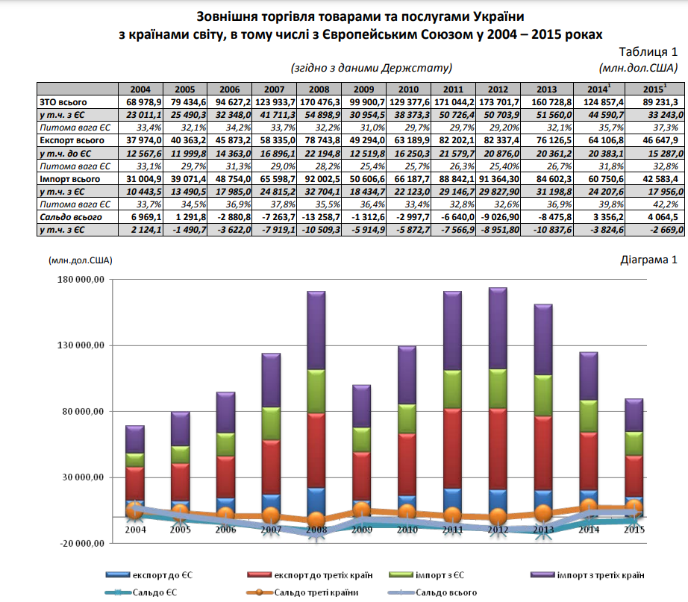

Європейський Союз - один із основних торговельних партнерів України з питомою вагою торгівлі товарами та послугами 37,3% від загального обсягу торгівлі України (та у порівнянні з 2013 р. незначно, но збільшилася на 1,6 відсоткові пункти) . Також нажаль констатується в цьому періоді зниження обсягів торгівлі з державами-членами ЄС. Водночас, на фоні загального скорочення обсягів торгівлі України (на 28,5%), скорочення торгівлі з державами членами ЄС відбулося на 25,4%.
Зниження обсягів торгівлі України з державами-членами ЄС у 2014 році було зумовлено низкою факторів, пов'язаних як із внутрішніми, так і зовнішніми обставинами. Серед основних причин цього скорочення можна виділити такі:

Анексія Криму та військові дії на Донбасі. У 2014 році почалася російська агресія проти України, що призвело до анексії Криму та збройного конфлікту на сході України. Це серйозно підірвало економічну стабільність країни, спричинило руйнування інфраструктури, втрату підприємств на окупованих територіях, скорочення виробництва та експорту в цілому. Військовий конфлікт мав негативний вплив на економічні показники та знизив загальну здатність України до ведення зовнішньої торгівлі.

Протягом 2015 року зберегається тенденція загального падіння обсягів експорту України до країн світу (на 27,%). В свою чергу, обсяги експорту до ЄС зменшилися на 25,0%. При цьому, питома вага експорту товарів та послуг до країн ЄС у 2015 році збільшилася на 1,0 відсотковий. п. та склала 32,8% від загального обсягу експорту товарів та послуг України.
Також відбулося значне скорочення обсягів імпорту з ЄС у грошовому вимірі (на 25,8%). Водночас, питома вага імпорту з країн ЄС за згаданий період збільшилася на 2,4 в. п. та склала 42,2% від загального обсягу імпорту в Україну.
У двосторонній торгівлі між Україною та ЄС у 2015 році сальдо склалося негативним (- 2 669,0 млн.дол.США) та зменшилося у порівнянні з 2014 роком
Основні торговельні партнери України:
Німеччина (18,0%), Польща (13,5%), Італія (9,3%), Угорщина (7,7%), Великобританія (6,4%),Нідерланди (4,8%), Франція (4,8%).
Основні країни-імпортери (український експорт): Італія (13,7%), Польща (13,6%), Німеччина (10,6%), Іспанія (7,0%), Нідерланди (6,6%), Угорщина(6,2%), Великобританія (5,8%), Франція (3,9).
Основні країни-експортери (український імпорт):
Німеччина (24,4%), Польща (13,5%), Угорщина (8,9%), Великобританія (6,9%), Франція (5,6%), Італія (5,6%), Словаччина (3,5%), Нідерланди (3,3).

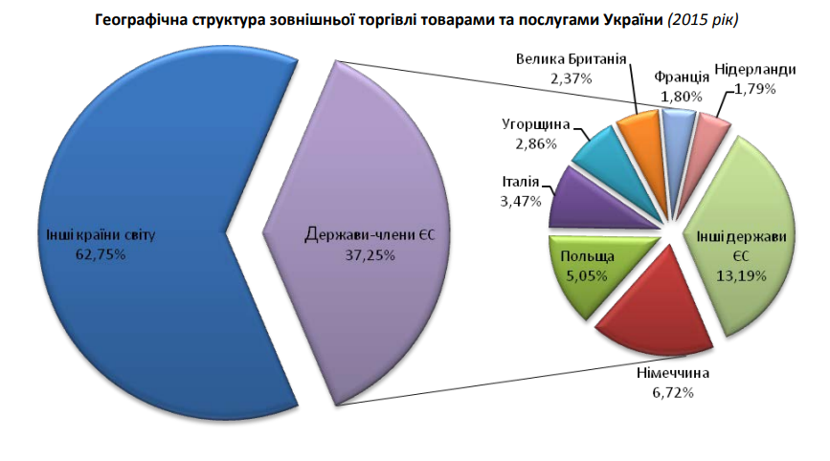

У 2016 р. Європейський Союз був одним із основних торговельних партнерів України, адже 39,5% від загального обсягу торгівлі товарами та послугами. У той же час продовжувалось падіння обсягів експорту України до країн світу (близько 4%). А в свою чергу, обсяги експорту до ЄС збільшилися на 2,9% також, відбулося збільшення обсягів імпорту з ЄС на 7,7%.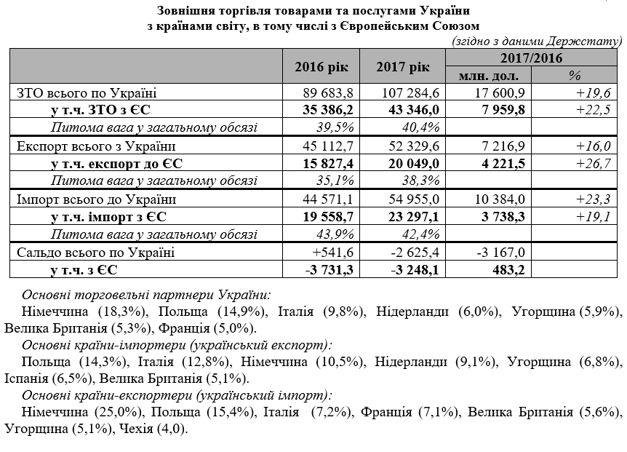
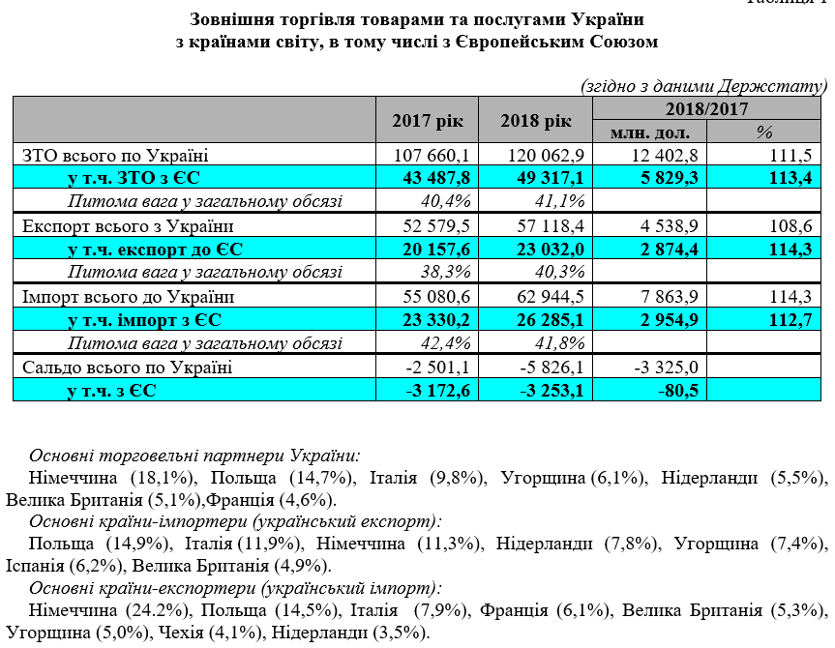

У 2018 році Україна продовжила зміцнювати торговельні зв’язки з Європейським Союзом. Питома вага торгівлі товарами та послугами з ЄС у загальному обсязі торгівлі України склала 41,1%. Експорт товарів та послуг з України до ЄС у 2018 році зріс на 14,3%, до 23,0 млрд доларів США. Питома вага експорту до ЄС у загальному експорті України склала 40,3%. Імпорт товарів та послуг з ЄС до України у 2018 році зріс на 12,7%, до 26,3 млрд доларів США. Питома вага імпорту з ЄС у загальному імпорті України склала 41,8%.
Також у 2018 році між Україною та Європейським Союзом (ЄС) відбулося значне зростання торгівлі послугами. Обсяг торгівлі зріс на 17,0%, до 7,0 млрд доларів США.
Цей показник становив 9,7% від загального обсягу торгівлі послугами України. Імпорт послуг з ЄС до України зріс на 22,6%, до 3,1 млрд доларів США. Питома вага імпорту послуг з ЄС у загальному імпорті послуг в Україну зросла на 1,7%, до 53,5%.
Угода про асоціацію та поглиблена і всеосяжна зона вільної торгівлі (ПВЗВТ): Угода, яка набрала чинності у 2017 році, значно спростила доступ українських послуг до ринку ЄС і навпаки. ПВЗВТ передбачала зниження тарифів, спрощення процедур торгівлі та регулювання багатьох аспектів економічного співробітництва.
У останні роки перед повномасштабним вторгненням Європейський Союз є головним торговельним партнером України. За результатами 2019 року питома вага торгівлі товарами та послугами з ЄС склала 40,1% від загального обсягу торгівлі України (за результатами 2018 року – 41,1%).
Уже за результатами 2020 року частка торгівлі з ЄС зростає до 40,7% (у 2019 р. – 40,1%).
Але у світі в той час панує пандемія коронавірусу, який призводить до постійних локдаунів. Відповідно у світі загалом зменшилися обсяги торгівлі через зменшення рівня споживання, закриті кордони між державами та постійне закриття фабрик, заводів і тд. Тому відповідно, обсяг торгівлі товарами і послугами з ЄС знизився на 9% у порівнянні з 2019 роком та становив 48,1 млрд доларів США.
У 2021 році Україна експортувала товарів на 68,2 млрд дол., у 2022 – на 44 млрд дол., в 2023 році – на 36 млрд дол., що на 36% менше, ніж у 2021 році.
Ключовими статтями українського експорту традиційно є продовольство (зокрема зернові) та метали. Обсяги їхнього експорту значно залежать від логістики, яка залишається ускладненою через війну.
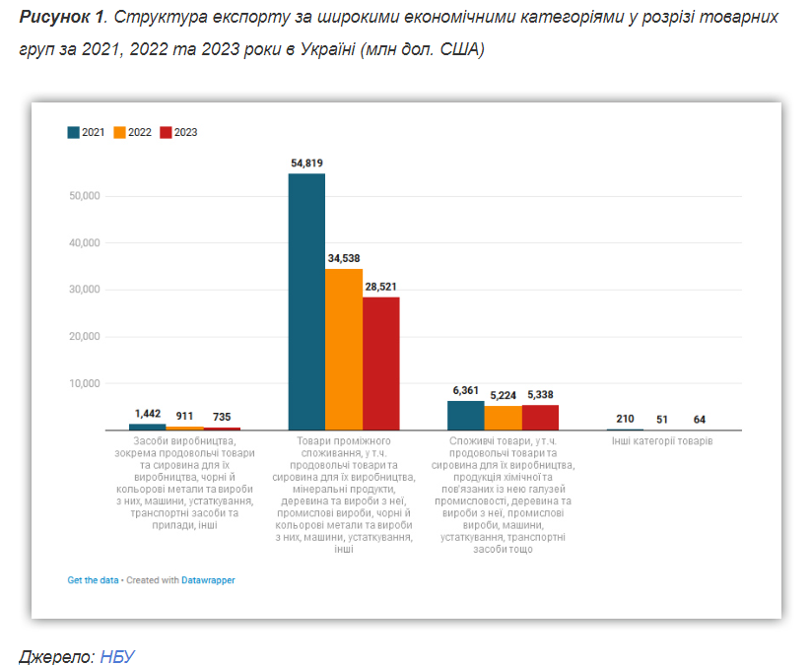
Як бачимо на рисунку, експорт усіх видів товарів стрімко впав у 2022 році порівняно з 2021 роком, і у 2023 році ситуація не стала кращою. Головними статтями експорту після повномасштабного вторгнення стали руди, кукурудза, феросплави та олія.
Виробництво та експорт металу істотно скоротилися. Зокрема, експорт плаского прокату впав майже вдесятеро. За деякими позиціями металургії експорт не здійснювався взагалі. Це пов’язано в першу чергу з фізичним руйнуванням металургійних об’єктів та зупинкою виробництва (зокрема, на Азовсталі).
Експорт зерна та інших товарів дещо виріс у 2023 році, після створення Україною власного морського коридора, коли Росія вийшла із так званої «зернової угоди». Проте за кілька місяців Україна зіткнулася з тривалою блокадою кордону з боку Польщі. Це негативно вплинуло на її доходи від «імпортного» ПДВ.
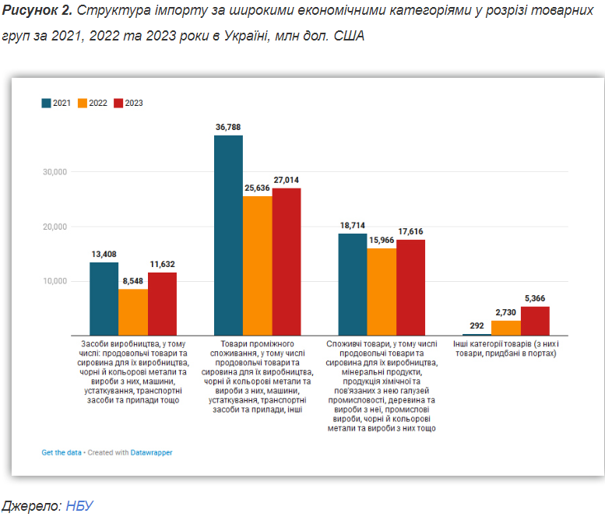
Втім, незважаючи на блокаду, обсяг імпорту у 2023 дещо виріс порівняно з 2022 роком.
У процентному вираженні найбільше виріс обсяг засобів виробництва – на 36%. Проте обсяг імпорту проміжних товарів (це сировина і матеріали, напівфабрикати та комплектуючі, паливо і електроенергія, будівельні матеріали, запасні частини тощо) залишився найвищим.
Як повідомляє нас Центр економічної стратегії, за даними Держмитслужби, у 2023 році продовольство становило понад 50% українського експорту (загалом майже 22 млрд дол.) Одним із факторів цього стала сприятлива погода й рекордна урожайність зернових у 2023 році – 54,7 ц/га, що більше, ніж рекордний показник 2021 року (53,6 ц/га). Врожайність інших культур також була високою.
Якщо порівняємо товарний експорт та імпорт за перші два місяці 2024 року та відносно мирного 2021 року.
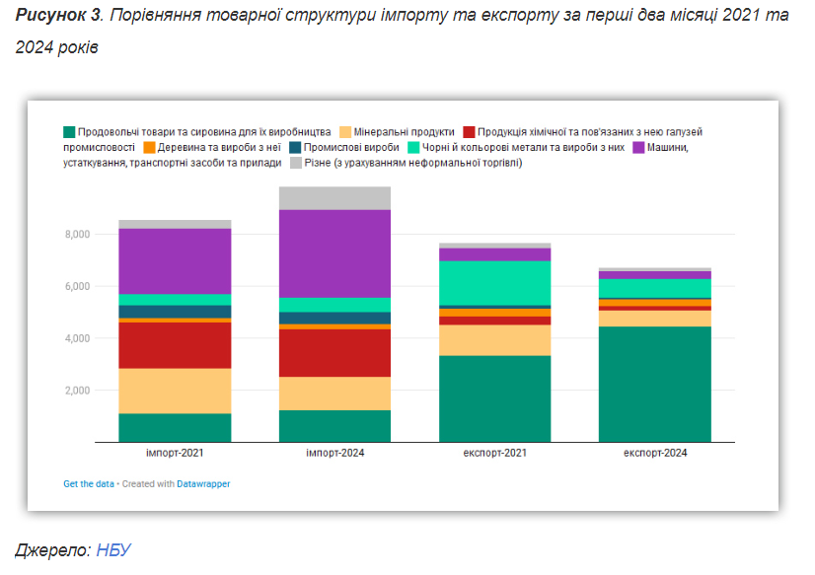

Два роки тому після повномасштабного нападу Росії Україна отримала фактично вільний доступ на ринок ЄС. Цей час відзначився і рекордами, і болісними розчаруваннями.
У 2023 році Україна встановила історичний рекорд з експорту морозива, за кордон вивезли його понад 10 тисяч тонн. При цьому найбільше українського морозива пішло у ЄС (переважно Німеччину, Польщу, Литву та Чехію), звідки виробники отримали 60% прибутків.
Історичний рекорд у 2023 році встановив і експорт лохини: торік українські виробники продали на зовнішніх ринках понад 4 тисячі тонн ягід. І блокада кордону польськими фермерами лише заохотила їх шукати інші ринки збуту. Якщо експорт лохини до Польщі впав на майже 40%, то до Німеччини зріс у 18 разів. Як зауважують аналітики ринку, Україна фактично почала забирати польську частку на німецькому ринку. Серед інших покупців української ягоди – Нідерланди, Іспанія, Велика Британія. Більше того, з’явилися перші українські компанії-виробники, які стали поставляти лохину безпосередньо в провідні мережі Євросоюзу, де вимоги до якості продукції та ритмічності поставок є дуже високими.
Як працює “торговельний безвіз” з ЄС
Цей режим “автономних торговельних заходів” для підтримки української економіки запрацював у червні 2022 року, а у 2023 його подовжили – з поправкою на тимчасову заборону імпорту української пшениці, кукурудзи, сої та соняшника до п’яти країн на східному кордоні ЄС.
Для низки товарів запровадили механізм “екстреного гальмування” імпорту, - для захисту фермерів ЄС.
Йдеться про м’ясо птиці, яйця, цукор, овес, крупи, кукурудзу та мед. Якщо імпорт цих продуктів перевищить середній обсяг імпорту, зареєстрований у другій половині 2021 року, а також упродовж 2022 і 2023 років, митні тарифи переглянуть впродовж двох тижнів.
У цьому переліку немає української пшениці, експорт якої до ЄС у ЗМІ називали причиною фермерських протестів та блокування кордону у Польщі. Проте рішення Євроради передбачає посилення чинного моніторингу. І якщо на ринку ЄС чи ринках однієї або кількох країн Євросоюзу виникнуть значні збої через український імпорт, наприклад тієї ж пшениці, Єврокомісія зможе швидко відреагувати і вжити будь-яких заходів.
Що торговельний безліміт з ЄС дав Україні
Незадовго до запровадження "торговельного безвізу" у червні 2022, ЄС також запровадив План дій "Шляхи солідарності", щоб стоврити альтернативні логістичні маршрути для України. Фактично, "коридори солідарності" почилювали " торговий безвіз". За даними європейського комісара з питань транспорту Адіни Велян, за два роки це принесло українській економіці 50 млрд євро доходів.
За даними Державної митної служби, за перші два місяці 2024 року український експорт до ЄС становив 57% від усього експорту (а в імпорті – трохи менше половини).
Але ЄС став найбільшим торговельним партнером України ще до початку повномасштабної війни. Зміни почалися 10 років тому, коли після численних торгових “воєн”, російської анексії Криму і початку війни на Донбасі українські виробники стали шукати альтернативи Росії та країнам СНД.
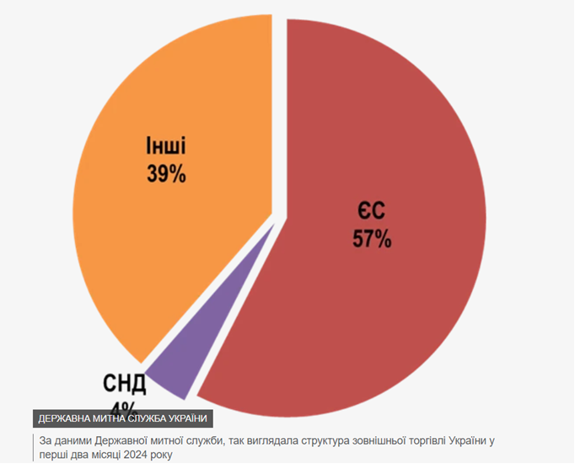
Дуже важливе було рішення ЄС – особливо у червні 2022 – було цінне тим, що саме тоді Україна втратила доступ до свого головного експортного шляху у Чорному морі, і, відповідно, мала швидко переорієнтуватися на дорожчий та складніший експорт суходолом. У ситуації, коли інші ринки були недоступні, рішення Брюсселя розширило доступ на ринок ЄС.
Торговельна лібреалізація була і залишається потрібною для України.
Два роки торгового безвізу дали можливість бізнесу, який працює в Україні, “вистояти та продовжувати розвиватись”. Під час війни купівельна спроможність в Україні знизилася, але для компаній, які прагнуть і надалі працювати та розвиватися , зовнішні ринки стали і новим джерелом доходів, і новим напрямком розвитку.
Хочь і проявилися і деякі проблеми, але труднощі стали стимулом до того, щоб зрозуміти європейські правила і вимоги та почати змінювати власні регламенти так, щоб можна було продавати продукцію в ЄС.
Чи дійсно Україна може запропонувати ЄС лише аграрку?
Близько половини загальної вартості українського експорту до ЄС в 2023 році - це аграрні товари. Найсуттєвіше зростання українського експорту до ЄС також відбулося саме завдяки АПК. За нормальних умов, це б означало, що українська економіка має перевагу у виробництві аграрних товарів. Але лібералізація торгівлі відбулася не за нормальних умов, а під час війни, тоді, коли багато промислових потужностей були зруйновані, а внутрішній попит в Україні збільшився. І експорт цих товарів до ЄС скоротився. Тож за умов, що склалися, це не свідчить про те, що українська видобувна та важка промисловість менш конкурентні.
Якщо взяти середню вартість товарів, що їх Україна експортувала до ЄС у 2013-2021 роках, зерно складе 14,7%, а залізо та сталь – 12,9%. Водночас експорт зерна за цей час зріс на понад 150%, тоді як експорт металу впав на майже 65%.
Щоб було чим торгувати, його треба спочатку виробити, маємо все ж значні втрати промислових потужностей, передусім в металургії, як факторі зменшення експорту до ЄС.
Чорноморська зернова ініціатива під патронатом ООН і Туреччини дозволяла вивозити з України лише зерно. А вартість доставки вантажів суходолом – залізницею чи автотранспортом - вища порівняно із морським шляхом. Тому навіть відсутність мит не спрацювала в “плюс”:
“Проблема в тому, що наша структура торгівлі у 2022 і частково у 2023 визначалася не економічною доцільністю, не режимом торгівлі з тими чи іншими країнами, а банальною спроможністю щось вивезти”.
Війна та лібералізована торгівля із ЄС також показали різні моделі дій самих країн-членів союзу, особливо сусідів України.
Наприклад, Румунія активно допомагала з розв'язанням усіх проблем, пов’язаних із експортом Дунаєм та через румунський порт Констанцу. Румуни брали активну участь і у розчищенні гирла Дунаю, щоб по річці могли йти судна із більшою осадкою, і у підготовці лоцманів, яких критично не вистачало у перші місяці.
Нещодавно провідна компанія із приватних залізничних вантажних перевезень у Румунії оголосила, що завершила будівництво найбільшого термінала для перевалки сільгосппродукції в Європі. Він розташований у Дорнешті, на кордоні з Україною, і є стратегічним пунктом зі спрощення руху вантажів до порту Констанца. Але за час війни в Україні Румунія стала заробляти не лише на перевалці, але й на переробці. За підсумками 2023 року вона вперше стала основним покупцем олійних культур з України. Саме на Румунію припало понад 17 % українського експорту олійних. Для розуміння: у цій галузі Румунія випередила Туреччину та Китай, які посідають друге і третє місця за обсягами українського олійного експорту відповідно.
На четвертій позиції - Польща, яка ще у 2022 році була першою. Але через вимоги фермерів та блокування кордону Польща спочатку сама заборонила імпорт деяких аграрних товарів з України, а згодом домоглася обмежень на рівні ЄС.
За рік, що минув від польської заборони на імпорт української аграрної продукції, Польща втратила не лише дешеву сировину для власного виробництва, наприклад, тваринництва, але й почала втрачати транзитні переваги, які розвивалися у 2022 - на початку 2023.
Мірою того, як через дії Росії експорт Чорним морем зменшувався, транзитні потужності в Польщі - особливо для перевезення та зберігання зерна - розширилися завдяки інвестиціям українських компаній та європейських партнерів України.
Якщо раніше Польща перевозила залізничним транспортом до 1 млн тонн, то зараз може перевозити близько 3 млн тонн. Але нині, як заявляв в інтерв’ю РБК-Україна нещодавно звільнений віцепрем’єр з відновлення Олександр Кубраков, обсяги української агропродукції, яка йде транзитом через Польщу, становлять лише третину експорту 2022 року. А левова частка українського зернового експорту повернулася до Чорного моря, щойно безпеку цього маршруту змогли забезпечити ЗСУ.
Загалом, Польща хоч і залишається торговельним партнером №1 для України, експорт українських товарів до Польщі у першому кварталі цього року знизився на понад третину, якщо порівнювати із 2023 роком.
За даними Державної служби статистики, у перші два місяці цього року головними напрямками українського експорту до ЄС були Польща, Іспанія, Румунія, Німеччина, Італія та Нідерланди.
Які виводи Україна може взробити для себе перед майбутнім вступом до ЄС
Багато хто називав торговельні преференції, запроваджені ЄС для України під час війни, репетицією євроінтеграції.
Но все це досить умовно, оскільки членство в ЄС передбачає повну міжнародну мобільність не лише товарів, але й капіталу та працівників в межах блоку.
Проте, навіть така обмежена репетиція показала, що переговорний розділ “Сільське господарство та розвиток сільських територій” буде каменем спотикання перемовин про вступ України до ЄС. А обмеження, що виникли, треба сприймати як урок на майбутнє, і тоді вони із негативу перетворяться на позитив:
“Що насправді було репетицією, це те, що ми з’ясували, що наші сусіди не дуже готові конкурувати на ринку зерна, а питання доступу на ринок зерна ЄС є дуже чутливим. Це в принципі позитивно, бо ми вже це знаємо, і Україна може будувати свою політику вже виходячи з цього знання”.
Аграрні товари – це близько половини загальної вартості нинішнього українського експорту до ЄС, але, крім того, Україна випереджає країни ЄС за різними показниками в аграрній галузі.
Тож коли Україна вступить до ЄС, інші країни-члени з порівняно великим сектором АПК обов’язково це відчують, - власне, це вже відбулося, і саме тому ми бачимо, як вони лобіюють обмеження на безмитну торгівлю з Україною.
Два роки повністю вільної торгівлі з ЄС показали, що потрібно працювати не тільки над тим, щоб внутрішньо готувати країну до євроінтеграції, але і партнерів до того, що Україна буде частиною ЄС. Запровадження певних обмежень допомогло зрозуміти, з ким з партнерів та в якому напрямку посилювати комунікацію: “можливо, навіть зняти рожеві окуляри та зрозуміти, хто є надійним партнером, а з ким ще попереду велика робота”.
Є ще один урок, на який звертають увагу у бізнесовій асоціації: зовнішню торгівлю бізнес не може витягти сам, йому потрібна допомога і підтримка держави - у дипломатії, транспорті, економіці. Такою ж мірою, як і державному бюджету потрібні надходження від експорту.

